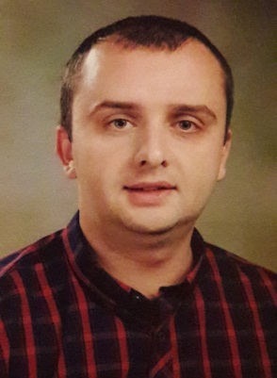

EDGARS CIMARS: “Viss kas notiek, notiek uz labu...”
Sporta veids: Basketbols
Dzimšanas dati: 1984.gada 8.janvāris
Izglītība: Daugavpils Universitāte (augstākā izglītība)
Pieredze: strādā par basketbola treneri jau 15 gadus
Labākie audzēkņi: Ilja Gromovs (VEF/Rīga)

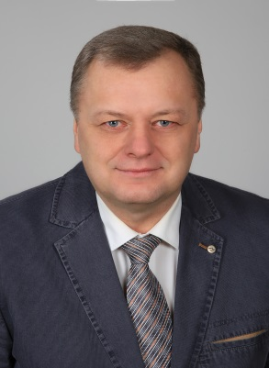
JURIS IESALNIEKS: “Es mīlu šo spēli!”
Sporta veids: Basketbols
Dzimšanas dati: 1968.gada 28.janvāris
Izglītība: Daugavpils Pedagoģiskā Universitāte (augstākā izglītība)
Pieredze: strādā par basketbola treneri jau 25 gadus
Labākie audzēkņi: Kristaps Mediss(1989)-spēlē “Rucker Sanve” komandā Itālijā. Latvijas čempions VEF/Rīga sastāvā 2010/2011 gada sezonā. Spēlējis LBL ASK/Rīga, Jūrmala/Fēnikss, BK Jēkabpils, BA Turība komandās. Anna Rēzija Dreimane(1997)- spēlē Colorado State University USA komandā. Eiropas kadetu U16 čempionātā 7.vieta 2013.gadā. Spēlējusi TTT juniores sastāvā.

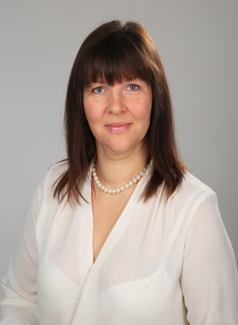
INETA SMILŠKALNE: “Nedari otram to, ko negribi, lai dara tev!”
Sporta veids: Basketbols
Dzimšanas dati: 1973.gada 20.jūlijs
Izglītība: Daugavpils Pedagoģiskā Universitāte (augstākā izglītība)
Pieredze: strādā par basketbola treneri jau 8 gadus
Labākie audzēkņi: Andrejs Kļimentjevs, Raitis Makars, Elīna Smilškalne;

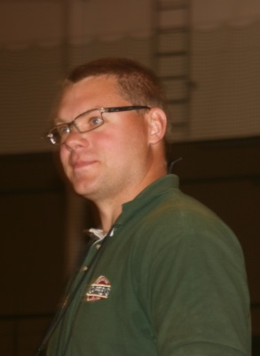
ANDREJS KLIMENTJEVS: “Kas cenšas, tas sasniedz, bez cīņas nav uzvaras!”
Sporta veids: Basketbols
Dzimšanas dati: 1987.gada 9.aprīlis
Izglītība: Latvijas Sporta Pedagoģijas akadēmija un Latvijas Universitāte (augstākā izglītība)
Pieredze: strādā par basketbola treneri jau 7 gadus

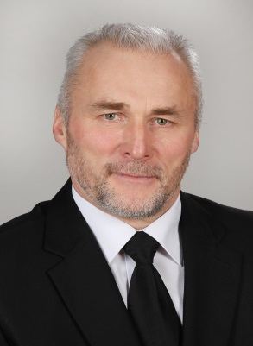
LEONĪDS PETKEVIČS: “Volejbols-mana ikdiena un hobijs!”
Sporta veids: Volejbols
Dzimšanas dati: 1963.gada 20.decembris
Izglītība: Daugavpils Universitāte (augstākā izglītība)
Pieredze: strādā par volejbola treneri jau 8 gadus
Labākie audzēkņi: Sintija Stonkuse, Anete Trakša, Ieva Kukoja, Laura Meļņikova
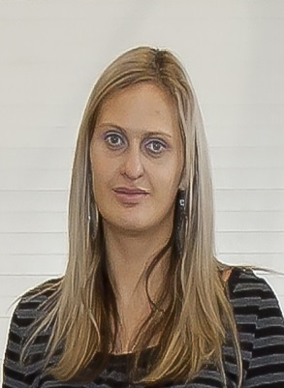
VITA ŠKOLINA: “Dzīvot kustībā!”
Sporta veids: volejbols
Dzimšanas dati: 1983.gada 18.maijā
Izglītība: Rīgas Pedagoģijas un Izglītības Vadības augstskola (augstākā izglītība)
Pieredze: strādā par volejbola treneri jau 13 gadus

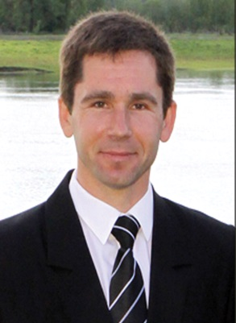
VJAČESLAVS GRIGORJEVS: “Nekad nepadodies!”
Sporta veids: Vieglatlētika
Dzimšanas dati: 1973.gada 17.jūlijs
Izglītība: Daugavpils Pedagoģiskā Universitāte(augstākā izglītība)
Pieredze: strādā par treneri jau 27.gadus
Labākie audzēkņi : Inese Juhneviča, Sergejs Sandross, Pjotrs Vartminskis, Jurijs Nīcgalis, Oskars Dombrovskis, Jeļena Mironova, Leonīds Stepanovs, Kitija Valtere, Alīna Caune;

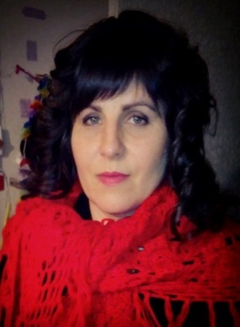
IVETA ISAJEVA: “Dzīvo, priecājies šodien, jo nezini, kas tevi sagaida rīt!”
Sporta veids: vieglatlētika
Dzimšanas dati: 1973.gada 9.aprīlis
Izglītība: Latvijas Sporta Pedagoģijas akadēmija (augstākā izglītība)
Pieredze: strādā par vieglatlētikas treneri jau 9 gadus

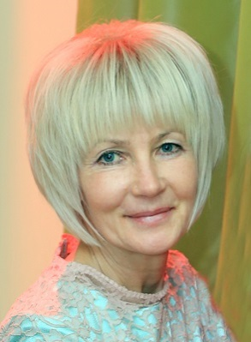
MĀRĪTE VILCĀNE: "Mums visiem ir sapņi. Bet kā likums, lai šie sapņi piepildītos, nepieciešams milzum daudz apņēmības, aizrautības, pašdisciplīnas un centības" /Džese Ovens/
Sporta veids: vieglatlētika
Dzimšanas dati: 1960.gada 12.janvārī
Izglītība: Latvijas Valsts fiziskās kultūras institūts (augstākā izglītība) Profesionālais maģistra grāds
Pieredze: strādā par vieglatlētikas treneri jau 22 gadus Labākie audzēkņi: Jānis Barkāns, Solveiga Ozola-Ozoliņa, Kristaps Māsāns, Egīls Smilškalns.
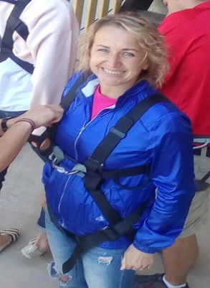
RAISA KOZULE : ‘’Nekļūdās tas, kurš neko nedara!”
Sporta veids: vieglatlētika
Dzimšanas dati: 1975.gada 14.oktobrī
Izglītība: Daugavpils Universitāte (augstākā izglītība)
Pieredze: strādā par vieglatlētikas treneri jau 2 gadus

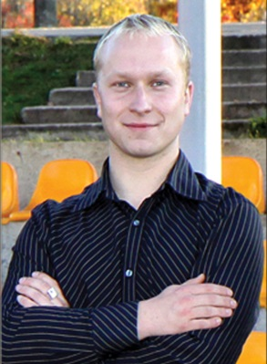
GATIS LĀČKĀJS: “Uzvar stiprākais!”
Sporta veids: futbols
Dzimšanas dati: 1988.gada 8.janvārī
Izglītība: Daugavpils Universitāte (augstākā izglītība)
Pieredze: strādā par futbola treneri jau 12 gadus
Labākie audzēkņi: Artūrs Ļeonovs, Vladislavs Ivanovs, Deniss Grigorjevs;

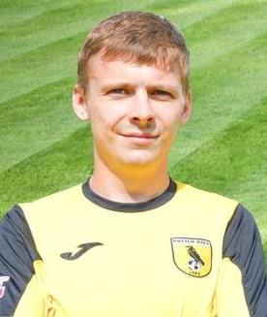
JĀNIS BULMEISTERS: “Sanākot kopā, ir sākums. Paliekot kopā, ir progress. Strādājot kopā, ir panākums”
Sporta veids: futbols
Dzimšanas dati: 1991.gada 15.janvārī
Izglītība : Latvijas Sporta Pedagoģijas akadēmija (augstākā izglītība)
Pieredze: strādā par vieglatlētikas treneri jau 3 gadus

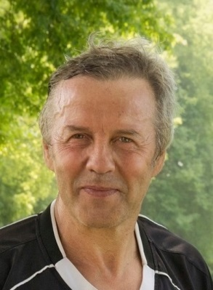
ILMĀRS VISOCKIS: “Sāpes, kuras Tu jūti šodien, būs spēks, kuru Tu jutīsi rīt!”
Sporta veids: dambrete
Dzimšanas dati: 1952.gada 7.novembrī
Izglītība: Rīgas Politehniskais institūts (augstākā izglītība)
Pieredze: strādā par vieglatlētikas treneri jau 4 gadus
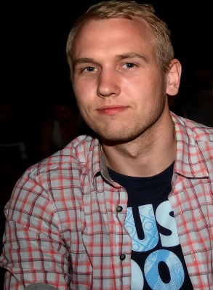

RAITIS MĀSĀNS - fizioterapeits

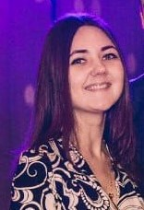

ALĪNA LAZDĀNE - skolas māsa

